 |  |  | ИЗВЕШТАЈ О СУЂЕЊУ 2021/2022 |  |  |  |  |  |  |  |  |  |  |  |  |  |  |  |  |  |  |  |  |  |  |  |  |  |  |  |  |  |  |  |  |  |  | 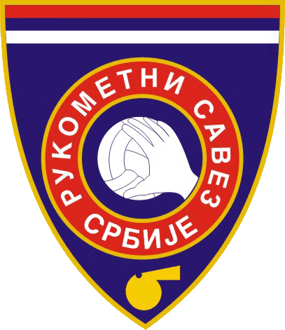
ТАКМИЧЕЊЕ |  |  |  |  |  |  |  |  |  |  |  |  |  |  |  | Утакмица број |  |  |  |  |  |  | 2 |  | 1
Судије |  | А: |  |  |  |  |  |  |  |  |  |  |  |  |  | Б:
Датум |  |  |  | Време |  | Место |  |  |  |  |  |  |  |  |  | Резултат |  |  |  | СЕДМЕРЦИ |  |  |  | Дисциплински прекршаји
 |  |  |  |  |  |  |  |  |  |  |  |  |  |  |  | крај |  | пол. |  |  |  |  |  | опом |  |  |  |  | 2 мин |  |  |  |  | диск |  |  |  |  | ЗВАНИЧНИЦИ
 |  |  |  |  |  |  |  |  |  |  |  |  |  |  |  |  |  |  |  |  |  |  |  |  |  |  |  |  |  |  |  |  |  |  |  |  |  |  | опом |  |  | 2 мин |  |  | ДИСК
Екипа А
Екипа Б
ГЕНЕРАЛНА ОЦЕНА УЧИНКА СУДИЈА
КОНТРОЛОР |  |  |  |  |  |  |  |  |  |  |  |  |  |  |  |  |  |  |  |  |  | Е-mail:
ТЕЖИНА УТАКМИЦЕ |  |  |  |  |  |  |  | ЛАКА |  |  |  |  |  |  | НОРМАЛНА |  |  |  |  |  | ТЕШКА |  |  |  |  |  |  |  |  |  |  |  |  |  | ВЕОМА ТЕШКА
УТИЦАЈ СУДИЈА  НА ТОК УТАКМИЦЕ |  |  |  |  |  |  |  | Повећали тежину |  |  |  |  |  |  |  |  | Без утицаја |  |  |  |  |  |  |  |  |  |  |  |  |  | Смањили тежину
КОМПОНЕНТЕ |  |  |  |  |  |  | - - |  | - |  | ∅ | + |  | ++ |  | КОМПОНЕНТЕ |  |  |  |  |  |  |  |  |  |  | - - |  |  |  |  |  | - |  |  | ∅ |  |  |  |  | + |  |  | ++
ПРЕДНОСТ |  |  |  |  |  |  |  |  |  |  |  |  |  |  |  | ПРЕКРШАЈ У НАПАДУ
КОРАЦИ |  |  |  |  |  |  |  |  |  |  |  |  |  |  |  | ПАСИВНА ИГРА
СЕДМЕРЦИ |  |  |  |  |  |  |  |  |  |  |  |  |  |  |  | ГОЛМАНОВ ПРОСТОР  (одбрана / напад)
ПРОГРЕСИВНО КАЖЊАВАЊЕ |  |  |  |  |  |  |  |  |  |  |  |  |  |  |  | БОРБА ПИВОТМЕН - ОДБРАНА
УКУПНИ УТИСАК  (вођење утакмице; разумевање игре; атмосфера; линија суђења) |  |  |  |  |  |  |  |  |  |  |  |  |  |  |  | ЛИЧНО ВЛАДАЊЕ  (изглед, сигнализација, сарадња, постављање /кретање, сарадња са записничким столом)
ЗАПАЖАЊА О СУЂЕЊУ
ДОБРО:
ЛОШЕ:
ПРОСЕЧНО:
САВЕТ:

